Лабораторна робота №1
Створити програму на Haskell, використовуючи classes і instances. Як БД використовуватиMySQL.
Варіант 2
Розробити інформаційну систему "Розклад роботи дисплейних класів факультету". Таблиці БД містять таку інформацію: Інформація про класи та окремі робочі місця, інформація про користувачів, дані про розклад планових занять та викладачів, час вільного доступу, інформація про завантаженість дисплейних класів та окремих робочих місць. Передбачити можливість запровадження та коригування інформації. Кількість таблиць має бути більше 5

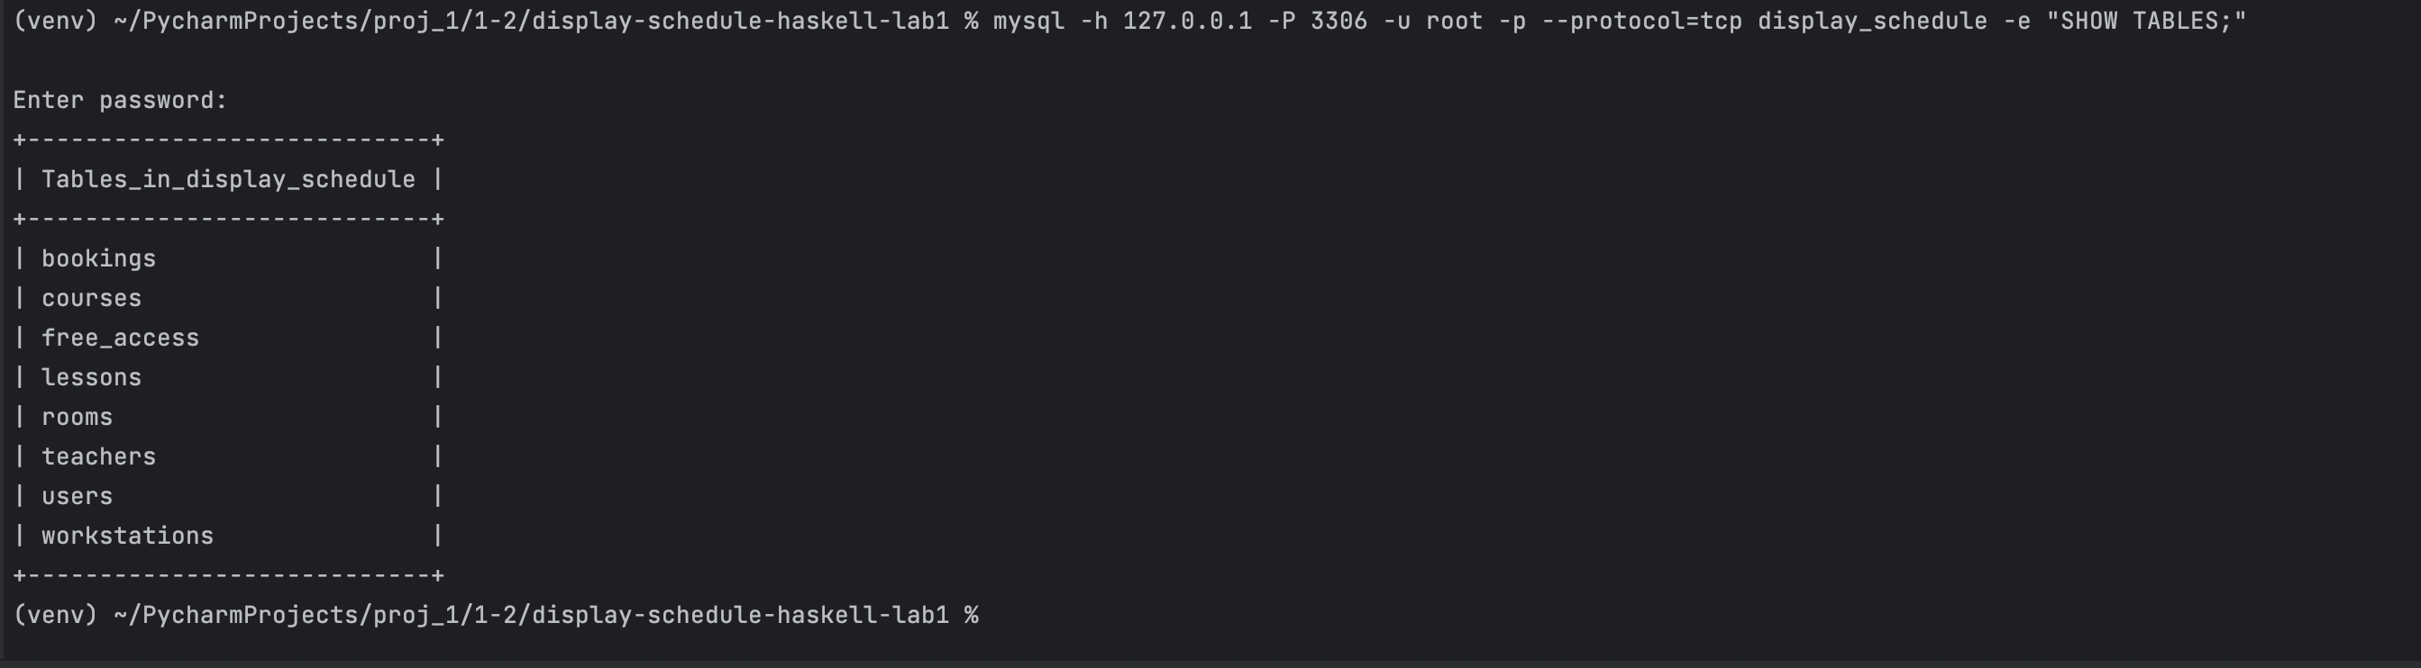
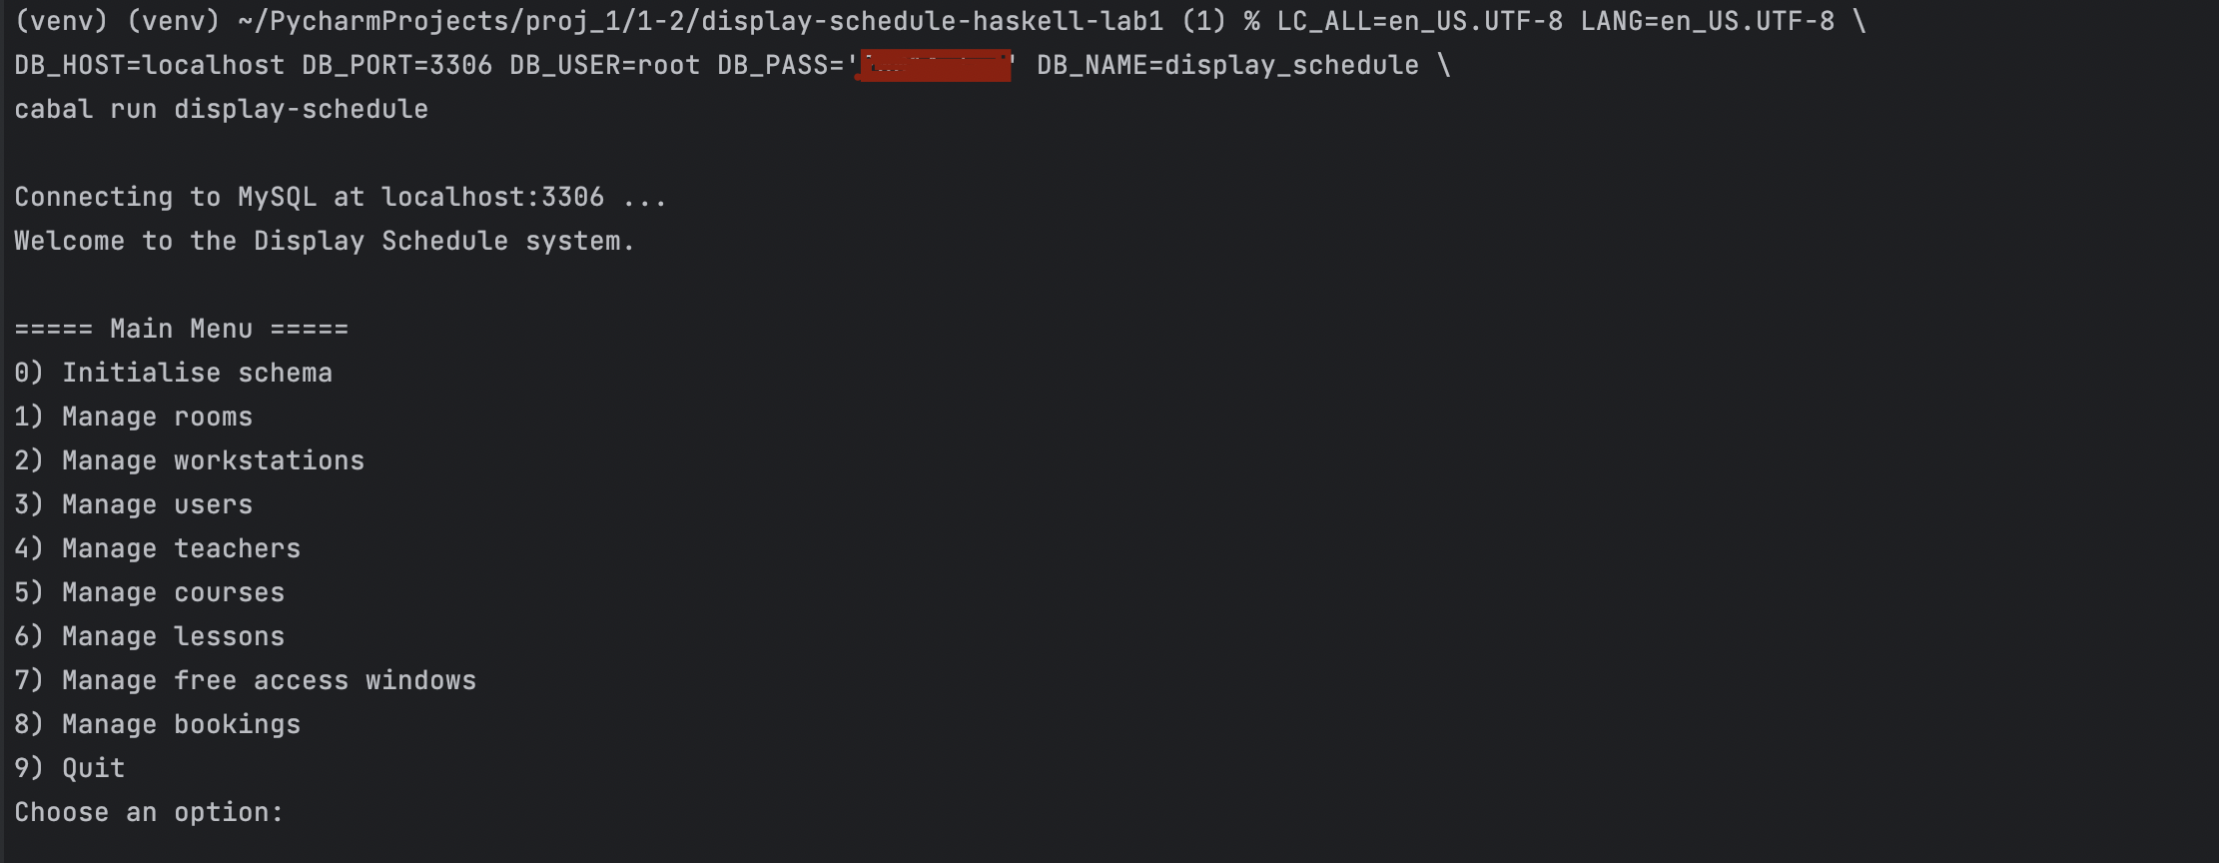

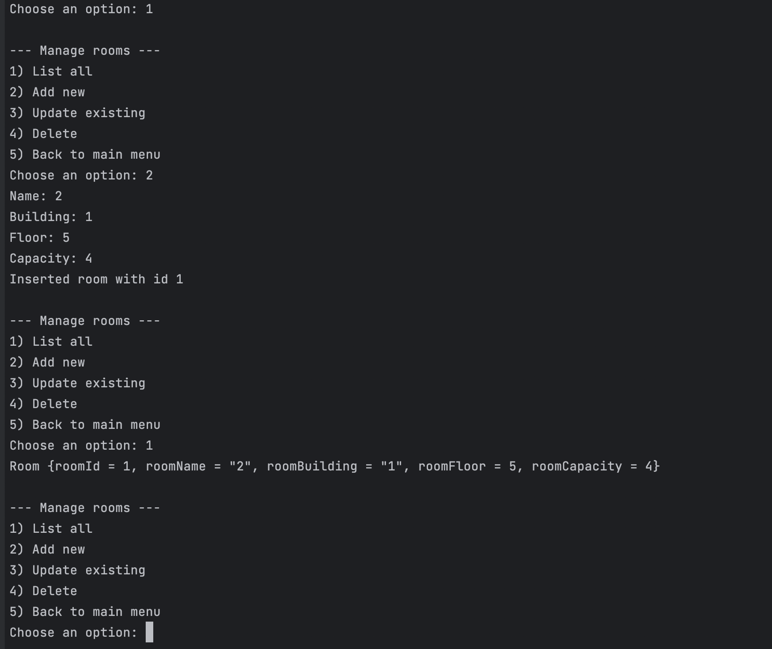

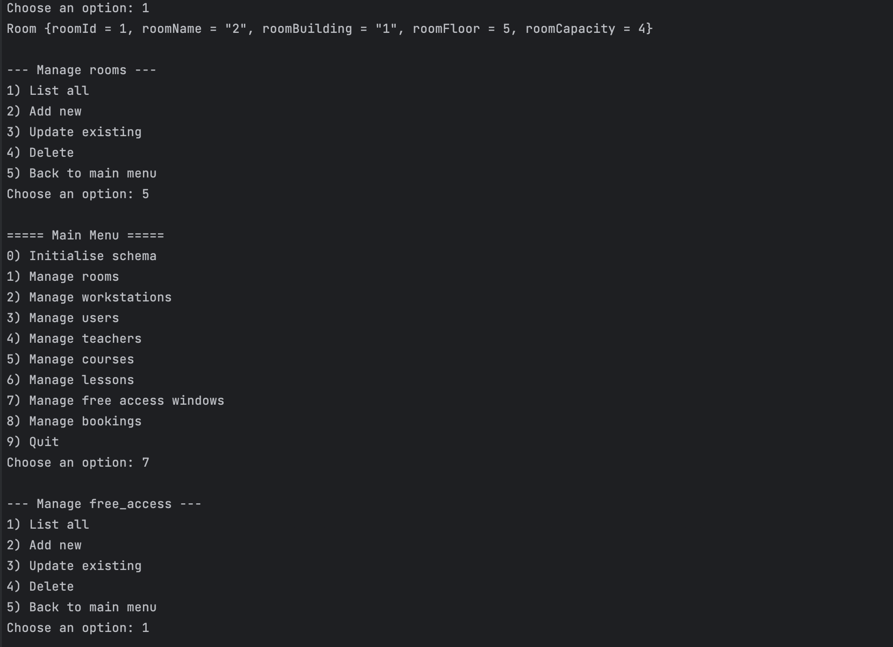

Мета роботи
Реалізувати інформаційну систему «Розклад роботи дисплейних класів факультету» мовою Haskell з використанням MySQL, яка забезпечує введення, перегляд, коригування та видалення даних через консольне меню (CRUD)

Структура бази даних (8 таблиць, >5)
База даних ініціалізується зі скрипта .sql і містить 8 таблиць :
- rooms - аудиторії/класи: назва, корпус (building), поверх, місткість
- workstations - робочі місця: room_id, мітка ПК (label), статус (available/reserved/broken)
- users - користувачі: ПІБ (full_name), роль
- teachers - викладачі: ПІБ, кафедра (department)
- courses - дисципліни: назва
- leяsons - планові заняття (звʼязки course_id + teacher_id + room_id + час)
- free_access - часові вікна вільного доступу для аудиторій
- bookings - бронювання робочих місць (ws_id + user_id + період)

Використання classes/instances (як у реалізації)
- Оголошено typeclass Crud a (уніфікований доступ до БД) з операціями listAll / insertOne / updateOne / deleteById; для усунення неоднозначності типів у видаленні застосовано Proxy та RankNTypes
- Реалізовано instances Crud для сутностей системи (зокрема Lesson, FreeAccess, Booking тощо), де:
  - читання робиться через query_ (повертає кортежі),
  - модифікації - через execute,
  - ідентифікатор вставки отримується через SELECT LAST_INSERT_ID()
- Зчитування результатів запитів виконується без FromRow, шляхом ручного перетворення кортежів у записи доменної моделі

.

Функціонал програми
- Підключення до MySQL і запуск консольного меню керування сутностями.
- Ініціалізація схеми БД із .sql з меню (виконання SQL-інструкцій по ;)
- CRUD-операції через підменю для всіх 8 сутностей:
  - rooms, workstations, users, teachers, courses, lessons, free_access, bookings (вставка/оновлення з опитуванням полів у консолі)

.

